

Název projektu: | ZŠ Háj ve Slezsku – Modernizujeme školu
Číslo projektu: | CZ.1.07/1.4.00/21.3459
Oblast podpory: | Zlepšení podmínek pro vzdělávání na základních školách  Vzdělávání pro konkurenceschopnost  č. výzvy 21, prior. osa 7.1. Počáteční vzdělávání

Výuková oblast: | Jazyk a jazyková komunikace
Název materiálu: | VY_12_INOVACE_378
Ročník: | 1.
Sada: | Český jazyk a literatura
Druh: | Pracovní list
Autor: | Mgr. Šárka Prokšová
Název: | Písmeno Ch

Anotace: | Žáci doplňují slovo a písmeno k příslušným větám, dělají mezeru mezi slovy na řádku, přepisují slova podle zadání, vyhledávají slova podle zadání , vysvětlují přísloví a čtení textu s vyhledáváním a podtrhováním slov s písmenem Ch.
Datum vytvoření: | 3.3. 2013
Datum ověření: | 5.4.2013



Dopiš věty vhodnými slovy a doplň písmena podle vzoru :
Eva má k večeři párek a chléb. | M
Přírodu musíme
Nikola dostala
Prase bydlí v
Dobré jídlo každému
Liška je
Petr je hodný
Velký kostel je
V lednu často
V zoo se koupal v bazéně
V moři plavou
V lese je příjemný
O víkendu jezdíme na
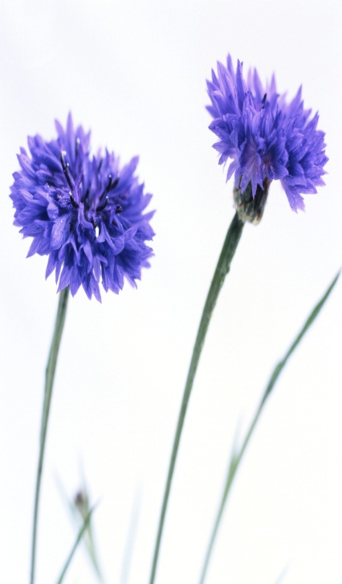
chutná - I chobotnice - R chytrá - J
chlapec - A chránit - Á chrám - K
chumelí - O hroch - CH chalupu - Y
chládek - P chlívu - Č pochvalu - O

Napiš tajenku :

Rozděl jednotlivá slova čarou :
ČECHHROCHCHLEBARYCHLÝCHÁPATMOUCHA
MÍCHATUCHOCHYBADÝCHATCHOBOTCHŮVA
Napiš činnosti : ____________________________
Napiš názvy osob : ______________________________
Napiš názvy zvířat : _______________________________
Napiš třetí slovo : _______________________________
Napiš osmé slovo :________________________________
Napiš předposlední slovo : _________________________
 Co to znamená: 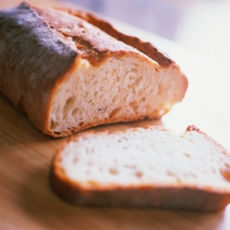
Je chudý jako kostelní myš.
Je slabý jako moucha. 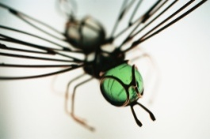
Tonoucí se stébla chytá.
Chytrému napověz, hloupého trkni.
Všude je chleba o dvou kůrkách.
Spoj slova s obrázky a přepiš správné názvy :
CHRPA _____________________________ UCHO _____________________________
CHOBOT ______________
CHATA ______________
CHLEBA 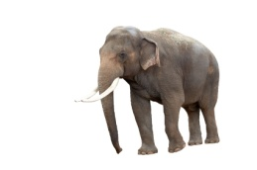 _______________
MUCHOMŮRKA _______________
MOUCHA ________________
HROCH  ________________
CHŮZE ________________
Dopiš věty vhodnými slovy a doplň písmena podle vzoru :
Eva má k večeři párek a chléb. | M
Přírodu musíme chránit. | Á
Nikola dostala pochvalu. | O
Prase bydlí v chlívu. | Č
Dobré jídlo každému chutná. | I
Liška je chytrá. | J
Petr je hodný chlapec. | A
Velký kostel je chrám. | K
V lednu často chumelí. | O
V zoo se koupal v bazéně hroch. | CH
V moři plavou chobotnice. | R
V lese je příjemný chládek. | P
O víkendu jezdíme na chalupu. | Y

Rozděl jednotlivá slova čarou :
ČECH-HROCH-CHLEBA-RYCHLÝ-CHÁPAT-MOUCHA- MÍCHAT-UCHO-CHYBA-DÝCHAT-CHOBOT-CHŮVA
Napiš činnosti : míchat, chápat, dýchat
Napiš názvy osob : Čech, chůva
Napiš názvy zvířat : hroch, moucha
Napiš třetí slovo : chleba
Napiš osmé slovo : ucho
Napiš předposlední slovo : chobot
Co to znamená:
Je chudý jako kostelní myš.
Je slabý jako moucha.
Tonoucí se stébla chytá.
Chytrému napověz, hloupého trkni.
Všude je chleba o dvou kůrkách.
Spoj slova s obrázky a přepiš správné názvy :
CHRPA _____________________________ UCHO _____________________________
CHOBOT 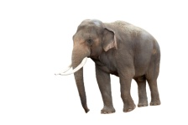 ______________
CHATA ______________
CHLEBA _______________
MUCHOMŮRKA _______________
MOUCHA ________________
HROCH ________________
CHŮZE ________________

Použity obrázky klipart.

